  - FATEC CAMPINAS
  - ANÁLISE E DESENVOLVIMENTO DE SISTEMAS
  - KEZIA CALIXTO

Banco de dados do Prazo Claro
  - Concepção modelagem e operação da infraestrutura
Relatório técnico complementar ao Trabalho de Graduação II
Orientação do Prof. Eduardo Felipe Fonseca de Freitas
Versão para revisão da autora e do orientador
Campinas SP
4 de novembro de 2026

Roteiro de leitura
1 Contexto e necessidades de informação
2 Modelo conceitual e recorte implementado
3 Engenharia de dados e decisões estruturais
4 Modelo lógico e físico
5 Dicionário de dados
6 Integridade índices e consultas
7 Segurança do acesso ao banco
8 Funcionamento do histórico
9 Funcionamento transacional dos lembretes
10 Infraestrutura e operação hospedada
11 Evolução do schema e entrega
12 Evidências e limites da verificação
13 Conclusão
Apêndice A Consultas de inspeção sem dados pessoais
Apêndice B Perguntas para explicar o modelo
Apêndice C Catálogo de funções
Referências e rastreabilidade
As entradas acima são vínculos internos. O relatório reúne modelo conceitual e físico, dicionário completo, segurança, fluxos e infraestrutura. A versão descrita conserva o aceite humano do lembrete de 24/10 e não implica nova inspeção de produção em novembro.

Apresentação do relatório
Relatório técnico de apoio ao Trabalho de Graduação II de Kezia Calixto, do curso de Análise e Desenvolvimento de Sistemas da FATEC Campinas, sob orientação do Prof. Eduardo Felipe Fonseca de Freitas. Edição de 4 de novembro de 2026. Base documental do repositório em 49c256d e base funcional publicada identificada em 9632fd2.
O banco do Prazo Claro sustenta a preservação das simulações, o isolamento do histórico e a execução dos lembretes. A solução combina PostgreSQL, Supabase Auth, Data API e políticas de segurança por linha. O motor processual recebe versões de regras e calendários e calcula sem consultar o banco. Essa separação permite testar a contagem de modo determinístico e conservar resultados antigos mesmo quando a aplicação evolui.
As quatro migrations descrevem sete tabelas do projeto: cinco no schema public e duas no schema reminder_private. O levantamento estático identificou 65 colunas, sete índices declarados explicitamente, sete políticas RLS e 22 funções em sua definição final. Esses números excluem tabelas, índices e funções gerenciados pela plataforma, como auth.users, objetos do Vault e estruturas das extensões. O inventário acompanha este relatório para permitir conferência por arquivo e linha. [P01]
Este documento explica a decisão de persistência desde a concepção até a operação hospedada. O modelo físico deriva dos arquivos SQL; a infraestrutura e os resultados operacionais derivam dos registros identificados do projeto. Não foi executada consulta ao banco de produção nesta edição. A confirmação humana de recebimento e abertura de memória do lembrete, registrada em 24/10/2026, está incorporada; não se apresenta a infraestrutura como novamente auditada em novembro. [P08]

1 Contexto e necessidades de informação

1.1 Problema que orientou a persistência
Uma simulação processual depende de entradas, marcos, regra, calendário e condições de aplicação. Guardar apenas a data final eliminaria informações necessárias para explicar por que um dia entrou na contagem e outro foi excluído. O problema de dados é, portanto, conservar o contexto do cálculo e permitir sua consulta posterior sob a identidade do proprietário.
O sistema também precisa distinguir a vida da simulação da vida do aviso. Alterar o estado de um lembrete não pode modificar a memória original. Por isso, cálculo e lembrete possuem registros próprios. O agendador, por sua vez, precisa de dados operacionais de curta retenção, sem se transformar em um segundo histórico de conteúdo processual. [P02]
Os requisitos de persistência abrangem salvar e consultar memórias, separar contas, preservar versões, permitir exclusão e oferecer programação opcional de e-mail. Não se exige, nesta entrega, cadastro de partes, documentos judiciais, números de processo ou colaboração entre escritórios. Essa delimitação reduz dados pessoais e evita anunciar estruturas de equipe ainda sem políticas e testes próprios.

1.2 Evolução da concepção
O master prompt original propunha um domínio mais amplo, com organizações, membros, tribunais, unidades, fontes, versões, eventos e agrupamento de cálculos por processo. O projeto implementou primeiro o histórico individual. O ADR 0003 registra o adiamento de organizações e memberships até existir uma especificação de papéis, pertencimento e migração dos registros já salvos. [P03]
O ADR 0002 definiu acesso pela Data API com supabase-js e clientes SSR, adiando o ORM Drizzle inicialmente previsto. Essa escolha concentrou o acesso corrente em requisições que transportam a identidade da sessão e chegam ao PostgreSQL com políticas RLS. A ausência de ORM não eliminou SQL, chaves, índices ou migrations; esses elementos permaneceram explícitos e versionados. [P03]
Em 20/10, a migration inicial criou histórico e estrutura de catálogos. Em 23/10, três migrations acrescentaram fila, separação dos modos local e Brevo e agendador hospedado. Cada mudança ampliou a operação sem exigir substituir a memória dos cálculos anteriores. A confirmação de recebimento em 24/10 encerrou um aceite operacional específico dos lembretes. [P01] [P08]

1.3 Requisitos que moldaram o banco
Requisitos de dados e decisões de implementação
Necessidade | Decisão aplicada | Efeito verificável
Histórico individual | owner_id associado a auth.users | Sessão acessa somente os próprios registros
Explicar a estimativa | input e result_snapshot em JSONB | Entrada, versões e trilha acompanham o resultado
Conservar o passado | Ausência de UPDATE para usuários | A sessão não edita o snapshot persistido
Regras e calendários | Chaves estáveis e versão única | O modelo diferencia identidade e revisão
Aviso opcional | Tabela deadline_reminders e RPCs | Programação não altera a memória original
Concorrência | Índice único parcial e claim transacional | Uma geração ativa por cálculo e reserva exclusiva
Operação hospedada | Configuração e invocações privadas | Agendamento e diagnóstico ficam fora da API pública

Fonte: requisitos, ADRs, migrations e rotas do projeto. [P01] [P02] [P03] [P04]

2 Modelo conceitual e recorte implementado

2.1 Entidades do domínio
No nível conceitual, a pessoa autenticada possui cálculos, e um cálculo pode originar gerações de lembrete. A simulação usa uma regra e um calendário identificados por versão e preserva a memória produzida. As fontes fundamentam as regras e os eventos considerados. A figura 1 expressa essas relações de significado, sem afirmar que cada entidade conceitual possui uma tabela autônoma.
Figura 1 Modelo conceitual do recorte de persistência
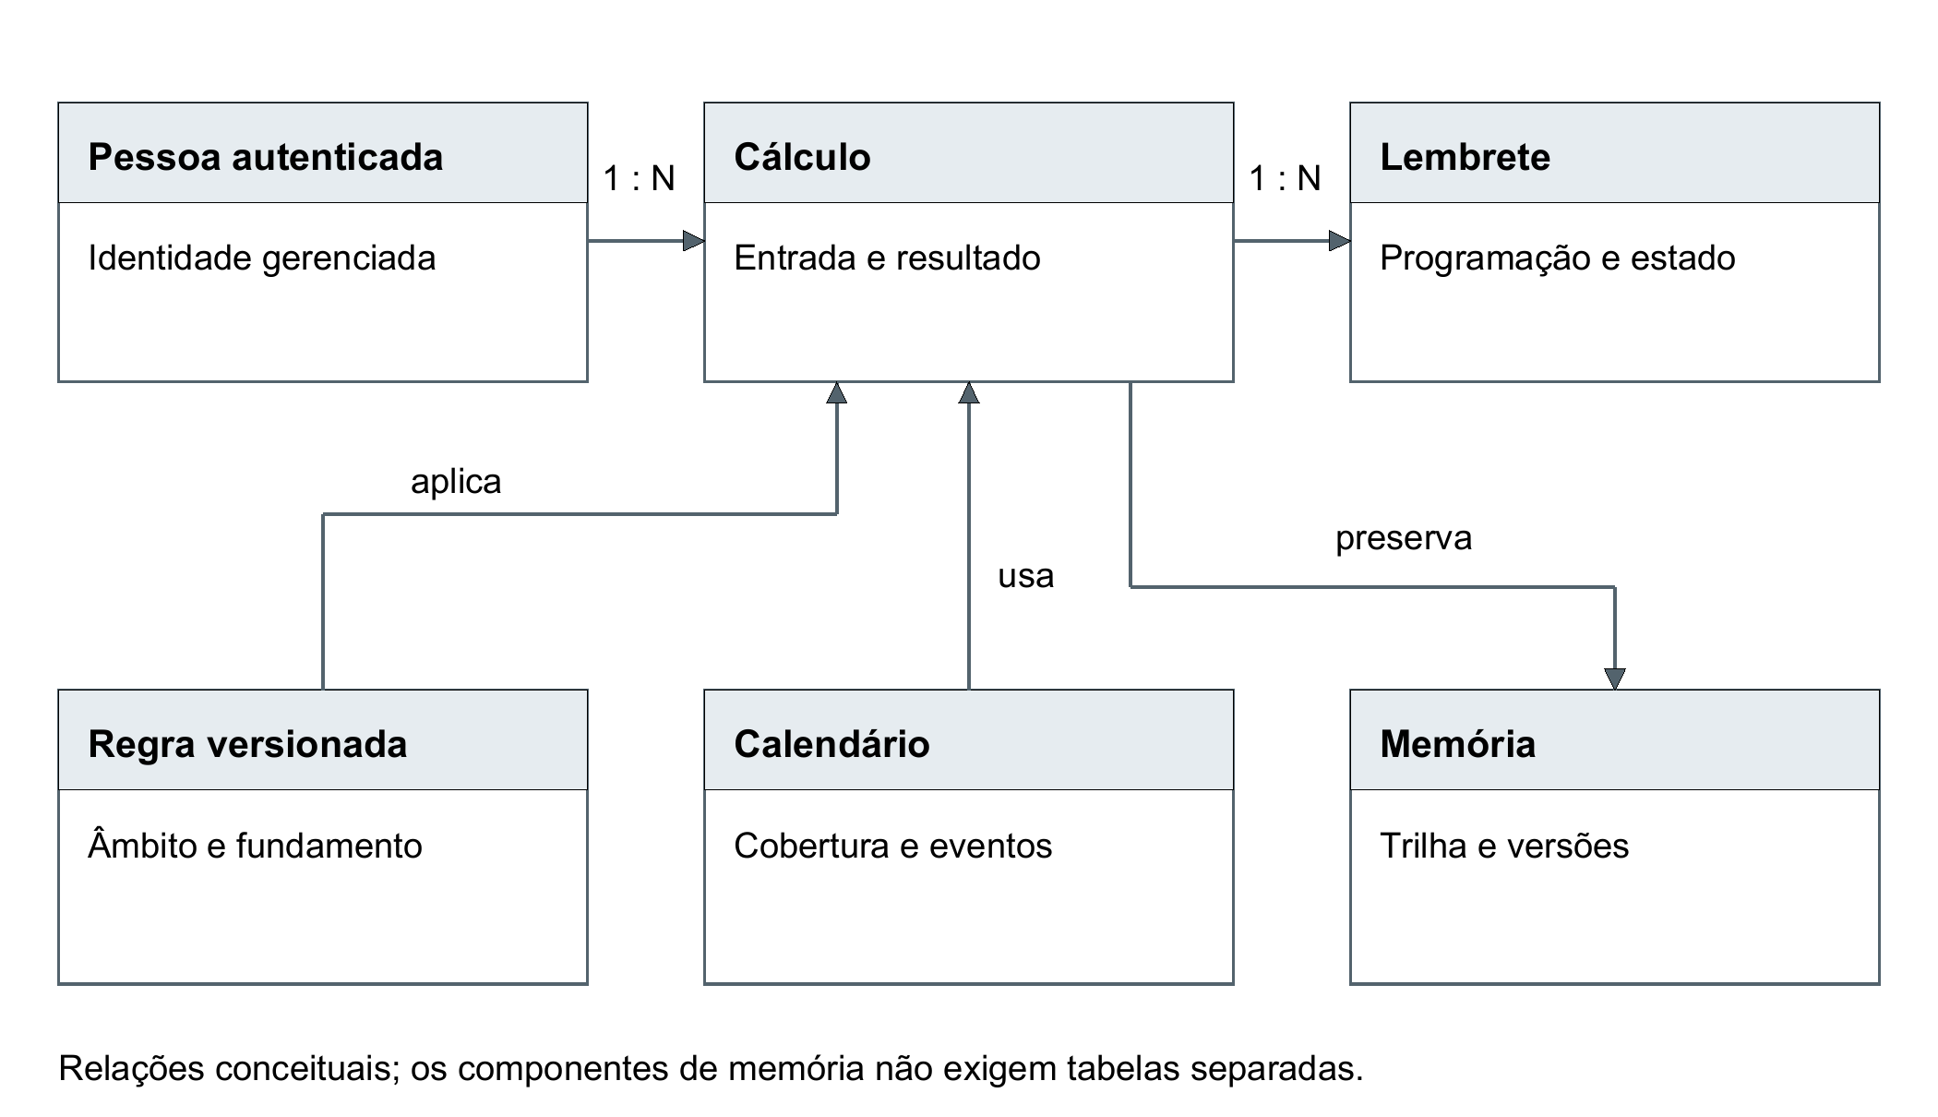
Fonte Elaboração a partir da DDL e da implementação versionadas do Prazo Claro.
Na implementação, usuário corresponde à identidade gerenciada por Supabase Auth. Evento processual, marcos e trilha diária são componentes dos documentos JSONB do cálculo. Eventos do calendário e referências normativas também podem integrar snapshots. Não há tabelas independentes ProceduralEvent, CalculationTrace ou CalendarEvent nas quatro migrations. [P01] [P02]
Organização, membership, processo completo, perfil administrativo de revisão e preferência global de notificações permanecem extensões planejadas. Elas não aparecem como tabelas existentes nos diagramas físicos. Se forem acrescentadas, precisarão de regras de pertencimento e migração que conservem a propriedade atual dos registros. [P03]

2.2 Relação entre catálogo de código e catálogo persistente
As tabelas legal_sources, legal_rule_versions e calendar_versions constituem a estrutura relacional para fontes e versões. Contudo, o catálogo ativo da calculadora está nos arquivos TypeScript do domínio. A aplicação seleciona regras e calendários locais versionados antes de calcular; não busca automaticamente uma linha dessas três tabelas para realizar cada simulação. [P02] [P04]
O seed versionado permanece intencionalmente vazio. Os testes criam fontes e calendários fictícios em transações descartáveis para verificar políticas. A existência das tabelas e dos estados pending, approved e rejected não comprova aprovação jurídica nem funcionamento de um painel de administração normativa. Essa distinção é essencial para explicar a concepção completa e o produto entregue.

3 Engenharia de dados e decisões estruturais

3.1 Modelo relacional com documentos JSONB
O desenho utiliza relações para identidades, propriedade, vínculos e estados operacionais. Usa JSONB nos componentes cuja estrutura precisa conservar a memória do domínio: entrada, resultado, escopo, definição de regra, calendário e metadados. Essa composição evita criar tabelas de detalhe antes de existir uma necessidade de consulta relacional sobre cada dia da trilha. [P01]
O PostgreSQL valida a sintaxe JSONB e disponibiliza operadores para acesso aos campos. JSONB não conserva a representação textual original, a ordem das chaves ou duplicatas de chave. Portanto, a expressão memória preservada significa conservação do conteúdo semântico armazenado, não cópia byte a byte do JSON enviado nem assinatura digital. A exportação reflete o objeto preservado pela aplicação. [T01]
A validação é distribuída. CHECKs verificam o tipo de topo dos objetos e alguns limites de tamanho. Os schemas Zod na aplicação verificam a estrutura interna antes de apresentar a memória ou autorizar um lembrete. O banco não contém uma validação JSON Schema exaustiva de todas as propriedades do resultado. [P01] [P04]

3.2 Normalização e redundância deliberada
Chaves primárias identificam registros independentemente do texto visível. Fontes e versões de regra usam relações explícitas para evitar repetição de metadados normativos. Identidade e conteúdo do cálculo ficam separados da fila de envio. A configuração do agendador e seus registros de invocação também têm tabelas distintas, pois possuem ciclo de vida diferente.
Existem redundâncias intencionais. O lembrete guarda owner_id além de calculation_id para autorização e consulta direta, e copia due_date e snapshot_metadata no momento da programação. O cálculo conserva uma cópia de regras e calendários usados em seu snapshot, em vez de depender apenas de referências para registros que possam mudar. O objetivo é estabilidade histórica e operação controlada, não afirmar normalização integral de todo JSONB. [P01] [P03]
As duas FKs do lembrete, isoladamente, garantem a existência do cálculo e da conta, mas não que o proprietário informado seja o proprietário daquele cálculo. Essa igualdade é verificada pela função de agendamento, que consulta o cálculo sob owner_id da identidade autenticada antes de inserir. Não há FK composta para impor essa igualdade em qualquer escrita administrativa. A responsabilidade por essa condição deve continuar explícita em futuras rotas privilegiadas.

3.3 Tipos datas e estados
UUID identifica entidades e tokens de reserva; TEXT armazena rótulos e estados; BOOLEAN registra decisões simples. Os estados usam TEXT com CHECK, e não tipos ENUM personalizados. DATE representa dias civis, como vencimento e cobertura. TIMESTAMPTZ representa instantes de criação, envio e processamento; o fuso America/Sao_Paulo orienta a transformação da data e hora de lembrete em um instante. [P01]
O PostgreSQL não usa uma coluna TIMESTAMPTZ para conservar o nome do fuso originalmente escolhido. Por isso, o lembrete mantém time_zone separadamente e o restringe a America/Sao_Paulo. A data do vencimento permanece DATE, evitando tratá-la como um instante UTC. A antecedência do lembrete é contada em dias corridos do calendário, sem alterar a regra processual do cálculo.

3.4 Identidade de versão e preservação
legal_rule_versions possui unicidade em rule_key e version; calendar_versions possui unicidade em calendar_key e version. Essa combinação permite novas versões sem reutilizar a mesma identidade lógica de revisão. Fontes possuem UUID próprio e estado de revisão. A vigência e a cobertura impedem intervalos finais anteriores aos iniciais. [P01]
Na memória histórica, a aplicação compara engineVersion, ruleVersion, calendarId, calendarVersion, actId, actVersion e countingEngineVersion antes de associar um recálculo compatível. O resultado original continua separado do recomputed. Versão antiga indisponível não é silenciosamente substituída por uma versão atual. A coluna status dos cálculos aceita somente provisional; resultados incompletos não são salvos pela rota de histórico. [P04]

4 Modelo lógico e físico

4.1 Schemas e fronteiras de responsabilidade
Schemas e estruturas relacionadas
Schema | Responsabilidade | Controle do projeto
public | Cinco tabelas do domínio e wrappers RPC | Definidos pelas migrations e permissões explícitas
reminder_private | Duas tabelas e implementações internas | Fora dos schemas expostos na configuração local
auth | Identidades e sessões do Supabase Auth | Gerenciado pela plataforma; consumido sob contrato
vault | Segredo dedicado ao agendador | Armazenamento gerenciado; valor não integra o relatório
cron | Job e histórico de execução do pg_cron | Operação administrativa do agendador
net | Fila HTTP e respostas do pg_net | Objetos da extensão, sem reescrever grants da plataforma
extensions | Funções de extensões usadas na integração | Não corresponde a tabelas de negócio do projeto

Fonte: SQL versionado, config.toml e ADR 0006. [P01] [P03] [P05]
O schema public não torna automaticamente todos os dados públicos: exposição, GRANTs e políticas são controles diferentes. A configuração local expõe public e graphql_public e define auto_expose_new_tables=false. A análise não presume que cada configuração local foi sincronizada automaticamente com o dashboard hospedado.

4.2 Relacionamentos efetivamente impostos
Figura 2 Diagrama físico das tabelas públicas e da identidade gerenciada
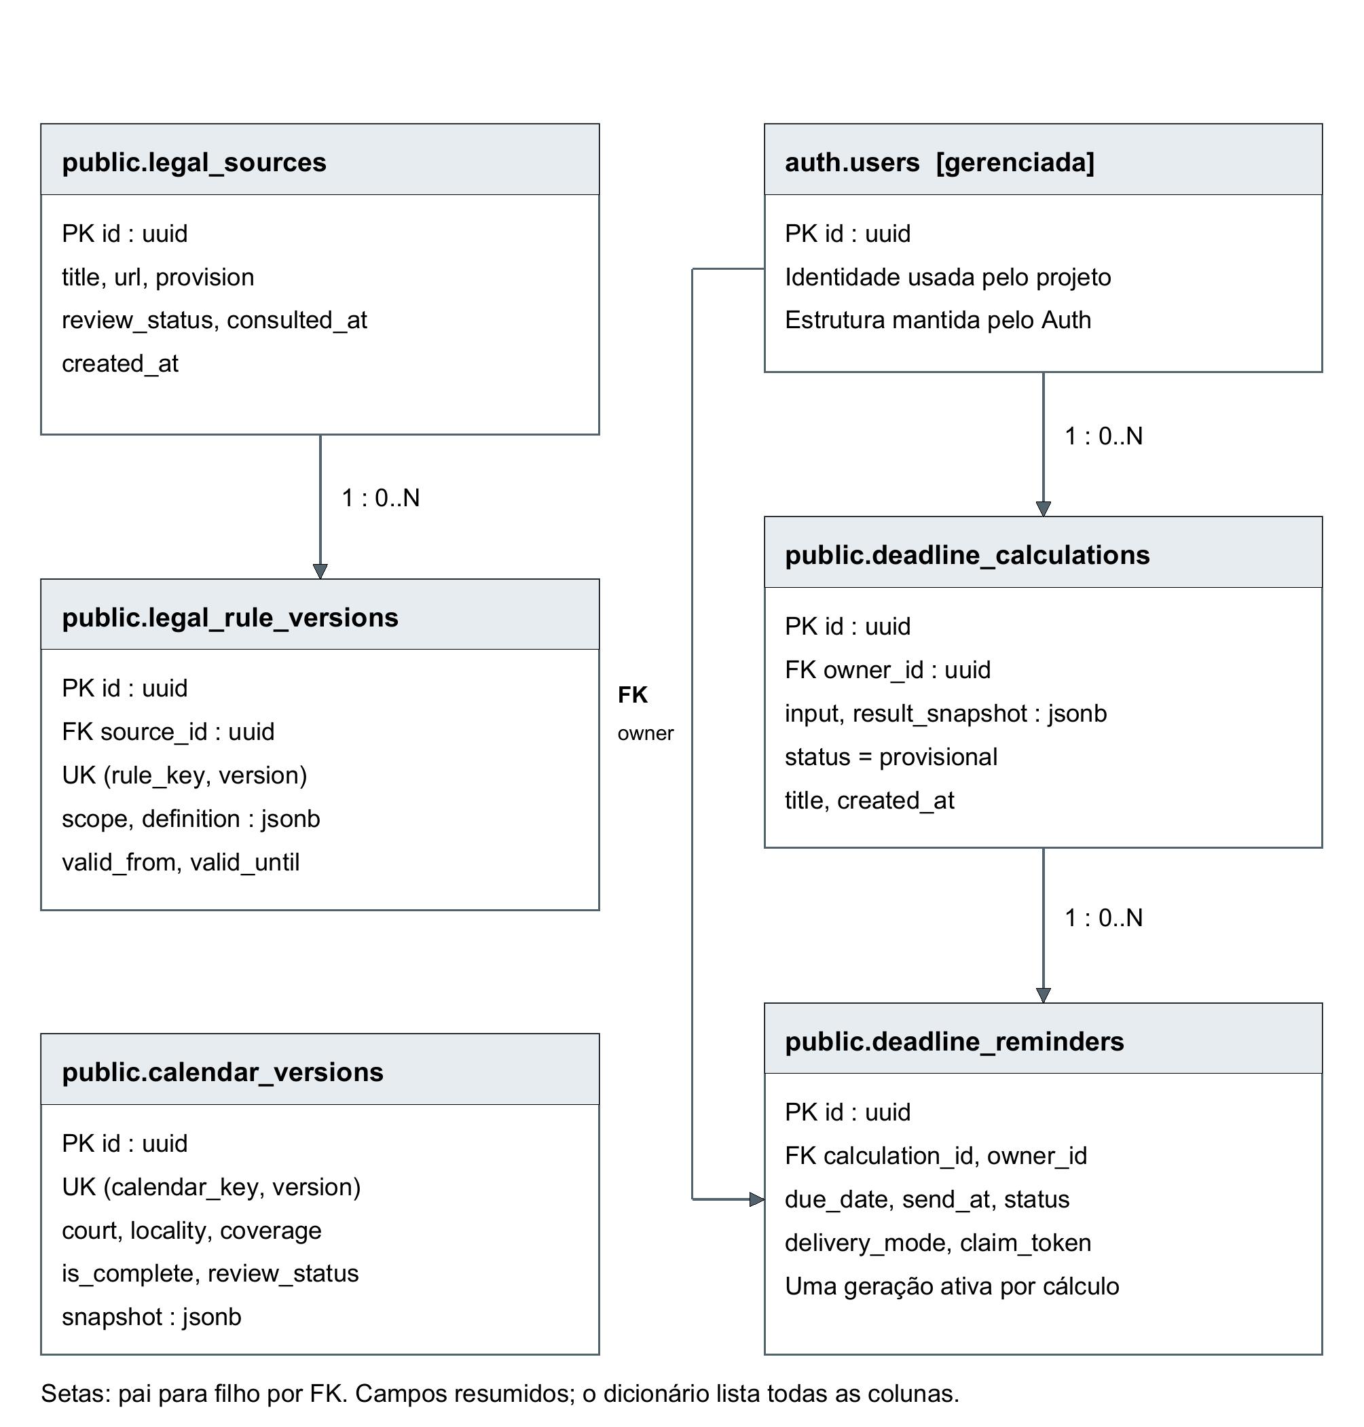
Fonte Elaboração a partir da DDL e da implementação versionadas do Prazo Claro.
A figura 2 mostra somente quatro relacionamentos implementados por FK: legal_rule_versions.source_id para legal_sources.id; deadline_calculations.owner_id para auth.users.id; deadline_reminders.calculation_id para deadline_calculations.id; e deadline_reminders.owner_id para auth.users.id. Cada filho exige exatamente um pai e cada pai pode ter zero ou vários filhos. [P01]
A exclusão de uma fonte referenciada é restringida. A exclusão de um cálculo remove seus lembretes por cascata. A exclusão administrativa de uma conta pode remover cálculos e lembretes ligados a ela; isso não equivale a existir tela de exclusão da conta. calendar_versions não possui FK para legal_sources, e o snapshot do cálculo não possui FK para as tabelas de versão. Essas associações aparecem no documento JSONB e no contrato de aplicação, sem garantia relacional equivalente.

4.3 Estruturas privadas do agendador
Figura 3 Modelo de dados operacionais do agendador e correlação HTTP
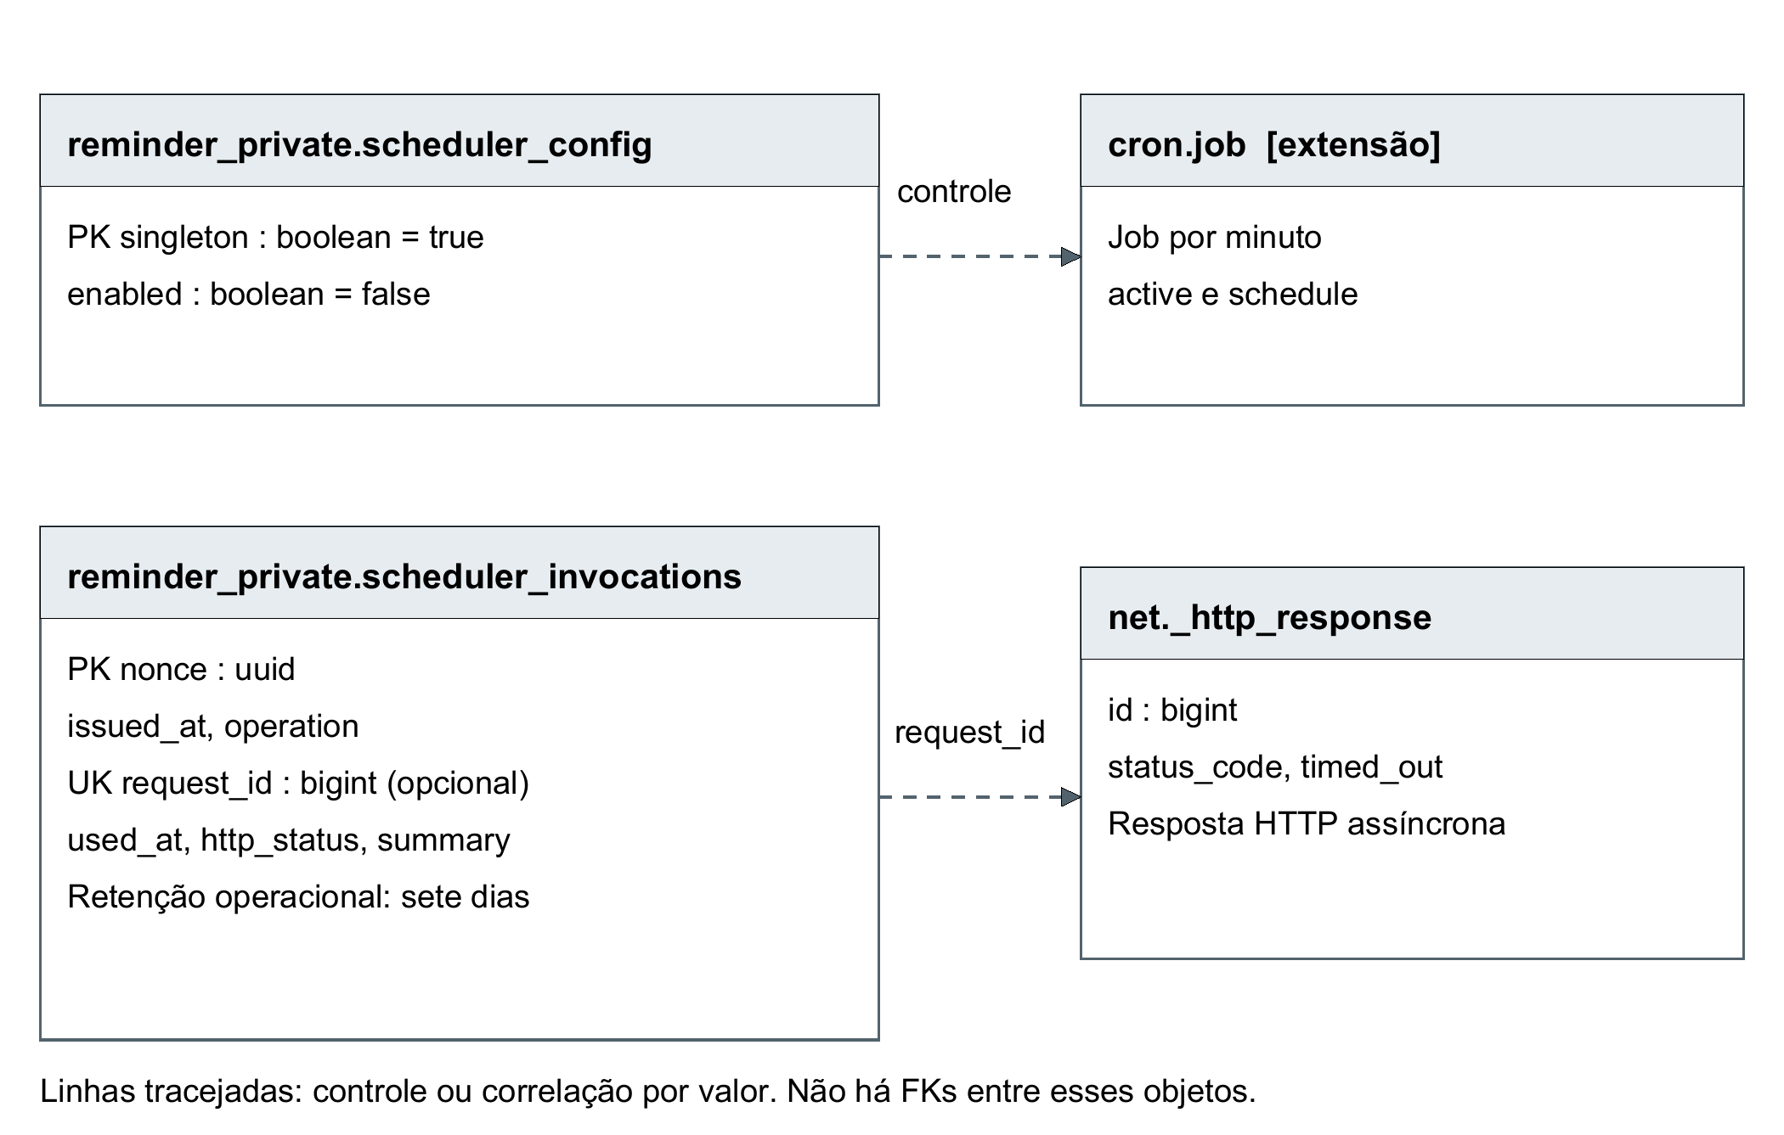
Fonte Elaboração a partir da DDL e da implementação versionadas do Prazo Claro.
scheduler_config usa singleton BOOLEAN como chave e CHECK(singleton). Assim, existe no máximo uma linha, cuja chave é true; enabled começa false. scheduler_invocations usa nonce UUID como chave, issued_at como timestamp numérico, operation limitada a dispatch ou probe e request_id BIGINT único quando preenchido.
request_id é usado para correlacionar a invocação com net._http_response.id durante a coleta. Não há FK para net._http_response. Também não há FK do nonce para um lembrete: uma invocação pode despachar um lote e guarda somente contagens e status operacionais mínimos. A figura usa linha tracejada para a correlação por valor, distinguindo-a de integridade referencial.

5 Dicionário de dados
O dicionário a seguir inclui todas as 65 colunas das sete tabelas próprias, extraídas das migrations. NN significa NOT NULL, PK indica chave primária e FK indica chave estrangeira. Campos opcionais admitem NULL quando não houver informação ou quando a etapa operacional ainda não tiver ocorrido. O tipo exibido conserva o SQL de origem. Auth, Vault e extensões não são reinventados como tabelas próprias. [P01]

public.legal_sources
Campo | Tipo SQL | Nulo | Finalidade e regra
id | uuid | Não | PK. UUID gerado na inserção.
title | text | Não | Rótulo de exibição com limite de tamanho.
url | text | Não | URL da fonte; prefixo HTTPS exigido.
provision | text | Não | Dispositivo ou trecho de referência normativa.
consulted_at | timestamptz | Não | Instante de consulta à fonte.
review_status | text | Não | pending, approved ou rejected.
created_at | timestamptz | Não | Instante de criação; padrão now().

public.legal_rule_versions
Campo | Tipo SQL | Nulo | Finalidade e regra
id | uuid | Não | PK. UUID gerado na inserção.
rule_key | text | Não | Identidade lógica estável da regra.
version | text | Não | Identidade da revisão no catálogo.
source_id | uuid | Não | FK para legal_sources; exclusão restrita.
scope | jsonb | Não | Objeto com âmbito de aplicação.
valid_from | date | Não | Início da vigência.
valid_until | date | Sim | Fim opcional, não anterior ao início.
definition | jsonb | Não | Objeto com definição da regra.
review_status | text | Não | pending, approved ou rejected.
created_at | timestamptz | Não | Instante de criação; padrão now().

public.calendar_versions
Campo | Tipo SQL | Nulo | Finalidade e regra
id | uuid | Não | PK. UUID gerado na inserção.
calendar_key | text | Não | Identidade lógica do calendário.
version | text | Não | Identidade da revisão no catálogo.
court | text | Não | Tribunal ao qual a versão se refere.
locality | text | Não | Localidade declarada na cobertura.
coverage_start | date | Não | Primeiro dia da cobertura.
coverage_end | date | Não | Último dia; não anterior ao início.
is_complete | boolean | Não | Completude; necessária para approved.
review_status | text | Não | pending, approved ou rejected.
snapshot | jsonb | Não | Objeto com a versão do calendário.
created_at | timestamptz | Não | Instante de criação; padrão now().

public.deadline_calculations
Campo | Tipo SQL | Nulo | Finalidade e regra
id | uuid | Não | PK. UUID gerado na inserção.
owner_id | uuid | Não | FK para auth.users; cascata na exclusão.
title | text | Não | Rótulo de exibição com limite de tamanho.
input | jsonb | Não | Objeto com entrada do cálculo; até 32 KiB em texto.
result_snapshot | jsonb | Não | Objeto de memória original; até 1 MiB em texto.
status | text | Não | Somente provisional.
created_at | timestamptz | Não | Instante de criação; padrão now().

public.deadline_reminders
Campo | Tipo SQL | Nulo | Finalidade e regra
id | uuid | Não | PK. UUID gerado na inserção.
calculation_id | uuid | Não | FK para cálculo; cascata na exclusão.
owner_id | uuid | Não | FK para auth.users; cascata na exclusão.
due_date | date | Não | Vencimento civil capturado ao agendar.
lead_days | integer | Não | Antecedência de 0, 1 ou 3 dias corridos.
send_hour | integer | Não | Hora local admitida: 9, 12 ou 18.
time_zone | text | Não | Valor fixo America/Sao_Paulo.
send_at | timestamp with time zone | Não | Instante planejado para envio.
snapshot_metadata | jsonb | Não | Cópia dos metadados originais de versão.
status | text | Não | pending processing accepted failed cancelled uncertain.
attempt_count | integer | Não | Número de reservas; entre zero e três.
next_attempt_at | timestamp with time zone | Não | Instante mínimo para nova tentativa elegível.
claim_token | uuid | Sim | Token da reserva; necessário a prepare e settle.
claimed_at | timestamp with time zone | Sim | Instante da reserva para controlar lease.
accepted_at | timestamp with time zone | Sim | Instante do aceite pelo serviço, se houver.
error_code | text | Sim | Código fixo opcional, limitado por CHECK.
created_at | timestamp with time zone | Não | Instante de criação; padrão now().
delivery_mode | text | Não | local ou brevo; legado começa local.

reminder_private.scheduler_config
Campo | Tipo SQL | Nulo | Finalidade e regra
singleton | boolean | Não | PK com CHECK true; no máximo uma linha.
enabled | boolean | Não | Habilitação operacional; começa false.

reminder_private.scheduler_invocations
Campo | Tipo SQL | Nulo | Finalidade e regra
nonce | uuid | Não | PK. Identificador de uso único da invocação.
issued_at | bigint | Não | Timestamp de emissão em segundos; positivo.
operation | text | Não | dispatch ou probe.
created_at | timestamp with time zone | Não | Instante de criação; padrão now().
used_at | timestamp with time zone | Sim | Marca do consumo único da invocação.
request_id | bigint | Sim | ID HTTP único quando preenchido; sem FK.
http_status | integer | Sim | Status HTTP coletado, quando disponível.
completed_at | timestamp with time zone | Sim | Instante de conclusão da coleta.
timed_out | boolean | Sim | Flag de timeout quando a conclusão é conhecida.
summary | jsonb | Não | Objeto de diagnóstico mínimo permitido.

6 Integridade índices e consultas

6.1 Restrições de conteúdo
As constraints rejeitam título de fonte fora de 1 a 300 caracteres, URL de fonte sem prefixo HTTPS, título de cálculo fora de 1 a 120 caracteres e intervalos de vigência ou cobertura invertidos. Objetos JSONB exigidos não podem ser substituídos por arrays ou escalares. No cálculo, input serializado em texto tem limite de 32.768 bytes e result_snapshot tem limite de 1.048.576 bytes. Esses limites de conteúdo não correspondem ao tamanho físico total de armazenamento da linha. [P01]
Um calendário aprovado exige is_complete=true. Isso é uma coerência de estados do banco; não representa conferência jurídica automática. Nos lembretes, lead_days aceita 0, 1 ou 3; send_hour aceita 9, 12 ou 18; attempt_count aceita de zero a três. time_zone tem um único valor admitido. error_code é opcional e, quando presente, deve pertencer ao conjunto declarado no SQL.
Regras adicionais aparecem nas funções: e-mail confirmado, cálculo pertencente ao solicitante, snapshot elegível e programação futura. O servidor faz validações antes de chamar a RPC e o banco repete as verificações críticas dentro da operação que grava a programação. Há limites diferentes por fronteira: o parser de corpo HTTP usa 32 KB, e a memória gerada no servidor pode ser maior do que a entrada recebida.

6.2 Índices explícitos
Índice explícito | Definição resumida
legal_rule_versions_source_idx | public.legal_rule_versions(source_id)
deadline_calculations_owner_created_idx | public.deadline_calculations(owner_id, created_at desc)
deadline_reminders_calculation_idx | public.deadline_reminders USING btree (calculation_id)
deadline_reminders_one_active_idx | public.deadline_reminders USING btree (calculation_id) WHERE (status = ANY (ARRAY['pending'::text, 'processing'::text, 'uncertain'::text]))
deadline_reminders_owner_created_idx | public.deadline_reminders USING btree (owner_id, created_at DESC)
deadline_reminders_pending_idx | public.deadline_reminders USING btree (next_attempt_at, send_at) WHERE (status = 'pending'::text)
scheduler_invocations_created_idx | reminder_private.scheduler_invocations USING btree (created_at)

Fonte: sete comandos CREATE INDEX das quatro migrations. PKs e constraints UNIQUE também criam estruturas de suporte, mas não estão contados como índices explícitos no quadro. [P01] [T03]
O índice único parcial de deadline_reminders impede duas gerações em pending, processing ou uncertain para o mesmo calculation_id. Ele vale entre os modos local e brevo, pois delivery_mode não integra a chave. Gerações anteriores accepted, failed ou cancelled podem coexistir no histórico. Assim, a cardinalidade total cálculo para lembrete é 1:N, com uma restrição adicional de no máximo um lembrete ativo.
O índice owner_id, created_at DESC apoia acesso e ordenação do histórico. O código também ordena por id DESC para desempate, mas o índice atual não inclui esse terceiro campo. O filtro de regime acessa input->>regime, sem índice de expressão ou GIN declarado. Essas escolhas não devem ser descritas como consultas universalmente otimizadas: índices adicionais dependeriam de volume, plano de execução e medição.

6.3 Paginação e consulta da geração mais recente
A API do histórico aceita páginas de 1 a 1000 e pageSize até 50, com padrão 10. Filtros de proprietário, regime e cálculo são aplicados antes da paginação e da contagem. O fallback após exclusão que esvazia uma página refaz a contagem sob o mesmo escopo. A busca textual exibida pela interface ocorre apenas nos registros da página carregada. [P04]
A consulta de lembretes recebe de um a 50 identificadores e usa DISTINCT ON(calculation_id), com ordem por criação e ID decrescentes, para devolver a geração mais recente de cada cálculo. A variante por modo restringe também delivery_mode. A listagem não devolve claim_token ou e-mail do destinatário ao navegador.

7 Segurança do acesso ao banco

7.1 Identidade sessão e autorização
As rotas privadas usam o cliente SSR e auth.getUser() para verificar a identidade. owner_id não é escolhido por um campo arbitrário enviado pelo navegador. A aplicação filtra os registros pela conta validada e o banco repete a restrição por RLS. As políticas também recusam sessões de sign-in anônimo, mesmo que usem o papel authenticated. [P04] [P06]
GRANT determina se um papel pode executar uma operação sobre um objeto; RLS determina quais linhas essa operação pode alcançar. Uma política não substitui permissões de tabela, e uma chave pública não transforma dados privados em conteúdo autorizado. A credencial privilegiada de lembretes existe somente no servidor e não é usada pelo histórico corrente da sessão. [T02]

7.2 Matriz de permissões de aplicação
Acesso previsto pelos objetos versionados
Objeto ou operação | anon | authenticated | Serviço de lembretes
Catálogos públicos | SELECT de aprovados | SELECT de aprovados | Fora do fluxo normal de envio
Cálculos | Sem SELECT INSERT DELETE | SELECT INSERT DELETE próprios | Sem uso direto no dispatcher
UPDATE de cálculos | Sem concessão | Sem concessão | Não integra o protocolo de envio
SELECT de lembretes | Sem concessão | Apenas próprios sob RLS | Sem SELECT direto de tabela
Agendar listar cancelar | Sem EXECUTE | RPCs autorizadas e validações internas | Sem EXECUTE nas RPCs de proprietário
Claim prepare settle | Sem EXECUTE | Sem EXECUTE | RPCs exclusivas do serviço
Consumir nonce | Sem EXECUTE | Sem EXECUTE | RPC exclusiva do serviço
Ativar job e ler operação privada | Sem acesso | Sem acesso | Não concedido ao serviço pela migration

Fonte: permissões explícitas, políticas, funções e testes SQL. A matriz descreve as concessões necessárias ao protocolo; não transforma o papel administrativo postgres em um usuário comum. [P01] [P07]
Os três catálogos possuem políticas de SELECT para aprovados. A regra exige que sua fonte também esteja aprovada, e o calendário exige completude. Não existem grants de escrita normativa para anon ou authenticated. As sete tabelas próprias têm RLS habilitada; as duas tabelas privadas não possuem políticas de leitura para clientes da API, decisão de proteção e não autorização pública implícita.

7.3 Funções privilegiadas e wrappers
As funções públicas de operação são wrappers SECURITY INVOKER, por padrão, que delegam a implementações de reminder_private. As funções internas que precisam de privilégios usam SECURITY DEFINER, search_path vazio e nomes de objetos qualificados. EXECUTE público é revogado e concedido somente aos papéis necessários. As funções de agendamento e cancelamento ainda verificam a identidade dentro do corpo. [P01]
SECURITY DEFINER não elimina a necessidade de controle: seu proprietário pode exercer privilégios que a RLS de um usuário comum não oferece. Por isso, o relatório documenta tanto a autorização da função quanto suas condições internas. O administrador do banco e quem possui credencial privilegiada permanecem componentes confiáveis do desenho.

7.4 Limite de autenticidade da memória
A aplicação reexecuta a entrada ao salvar, mas uma sessão autorizada ainda pode inserir seu próprio JSONB diretamente na Data API, desde que respeite propriedade, formato de topo e constraints. Por esse motivo, o histórico identifica a memória como integrity: unverified. Não existe assinatura de autenticidade, armazenamento WORM ou trilha de auditoria imutável criada apenas pelo uso de JSONB e pela ausência de UPDATE. [P06]
A segurança implementada restringe acesso entre contas e alterações pelo fluxo comum. Ela não autoriza apresentar um snapshot como prova independente de prazo processual ou como conteúdo que nem um administrador poderia alterar. A revisão jurídica e os limites do calendário continuam visíveis na memória e no e-mail.

8 Funcionamento do histórico

8.1 Gravação de uma simulação
Figura 4 Percurso de gravação e leitura de um cálculo privado
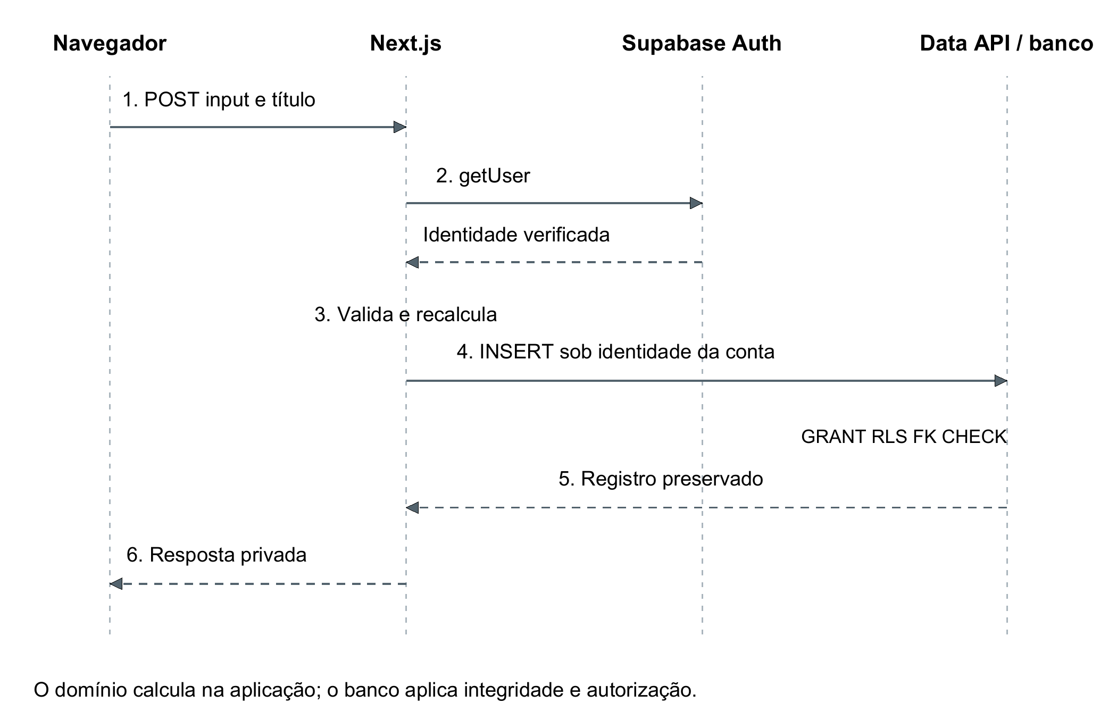
Fonte Elaboração a partir da DDL e da implementação versionadas do Prazo Claro.
No POST de /api/history, o servidor verifica origem e sessão, valida input e título e chama calculateForMvp. Se o resultado for incomplete, a rota retorna erro 422 e não insere linha. Se for provisional, a aplicação inclui owner_id da conta verificada e grava input e result_snapshot junto com o título. O PostgreSQL avalia grants, RLS, FKs e CHECKs antes de concluir o INSERT. [P04]
A gravação do histórico não consulta o relógio para decidir quais dias entram na contagem. O relógio é usado em operações de aplicação, como classificação visual do vencimento e programação do aviso. Assim, a persistência não cria dependência temporal dentro do motor determinístico.

8.2 Leitura e preservação do resultado original
No GET, a aplicação lê somente os campos necessários, valida defensivamente o snapshot e calcula uma situação comparativa: futuro, hoje, passado ou indeterminado. Essa situação depende da data atual em São Paulo e não é uma coluna permanentemente atualizada no banco. Um cálculo passado não é automaticamente prova de ato perdido ou descumprido.
Quando as versões do snapshot coincidem com as disponíveis na aplicação, um recálculo pode ser apresentado em campo separado. Sem compatibilidade, recomputed permanece nulo e a memória original continua disponível. JSON e impressão conservam os avisos e as referências pertinentes, sem converter o original em resultado aprovado. [P04]

8.3 Exclusão e efeitos da cascata
O DELETE valida UUID, origem e proprietário, além de depender da política de exclusão. Remover um cálculo remove suas linhas de lembrete por FK em cascata. Essa ação não recolhe um e-mail já aceito pelo provedor nem apaga exportações baixadas. Durante ensaio de recebimento, manter o registro até concluir a conferência evita eliminar a evidência de programação antes do envio.
O caso de teste das 09h de 24/10 ficou inconclusivo porque o responsável excluiu o cálculo sem recordar o horário. O ensaio posterior das 18h teve recebimento e acesso à memória confirmados. Esse histórico mostra por que operação, persistência e confirmação humana precisam de registros distintos. [P08]

9 Funcionamento transacional dos lembretes

9.1 Programação e captura do contexto
A função schedule valida identidade não anônima com e-mail confirmado, parâmetros admitidos e existência do cálculo sob o proprietário. O SELECT do cálculo usa FOR UPDATE. A função exige snapshot provisório com data elegível e metadata, converte a data de vencimento menos lead_days para a hora escolhida em São Paulo e recusa envio passado. A linha é inserida com estado pending e cópia dos metadados originais. [P01]
schedule_for_mode chama a programação existente e fixa delivery_mode dentro da mesma transação. A migration desse campo usa default local para não promover registros anteriores automaticamente ao envio externo. No servidor, Brevo exige consentimento explícito e configuração de produção. Essa confirmação de interface é um controle da aplicação; não existe coluna autônoma de consentimento ou auditoria imutável do opt-in na tabela. [P04]

9.2 Reserva concorrente e preparação
claim_for_mode usa uma CTE que seleciona candidatos vencidos para envio, com próximo horário de tentativa alcançado e menos de três tentativas. FOR UPDATE SKIP LOCKED reserva linhas sem esperar por linhas já tomadas por outro consumidor. A atualização altera status para processing, cria claim_token, registra claimed_at e incrementa attempt_count na mesma operação transacional. [P01] [T04]
A função SQL admite lotes de um a 20. O dispatcher atual solicita cinco por chamada, limite que também aparece no schema de validação da resposta. Não é correto confundir a capacidade da RPC com o tamanho do lote usado pela aplicação. Antes de reservar, leases com mais de cinco minutos passam a uncertain e pendências fora da janela de uma hora podem passar a failed.
prepare confere ID, token, status e lease. Em seguida, busca o e-mail confirmado em auth.users, excluindo destinatário indisponível, conta anônima, excluída ou com bloqueio vigente, e recupera o snapshot sob cálculo e proprietário correspondentes. O endereço não fica duplicado como coluna do lembrete e não é fornecido pelo navegador para escolher outra pessoa.

9.3 Envio liquidação e resultado incerto
Figura 5 Estados e transições principais da fila de lembretes
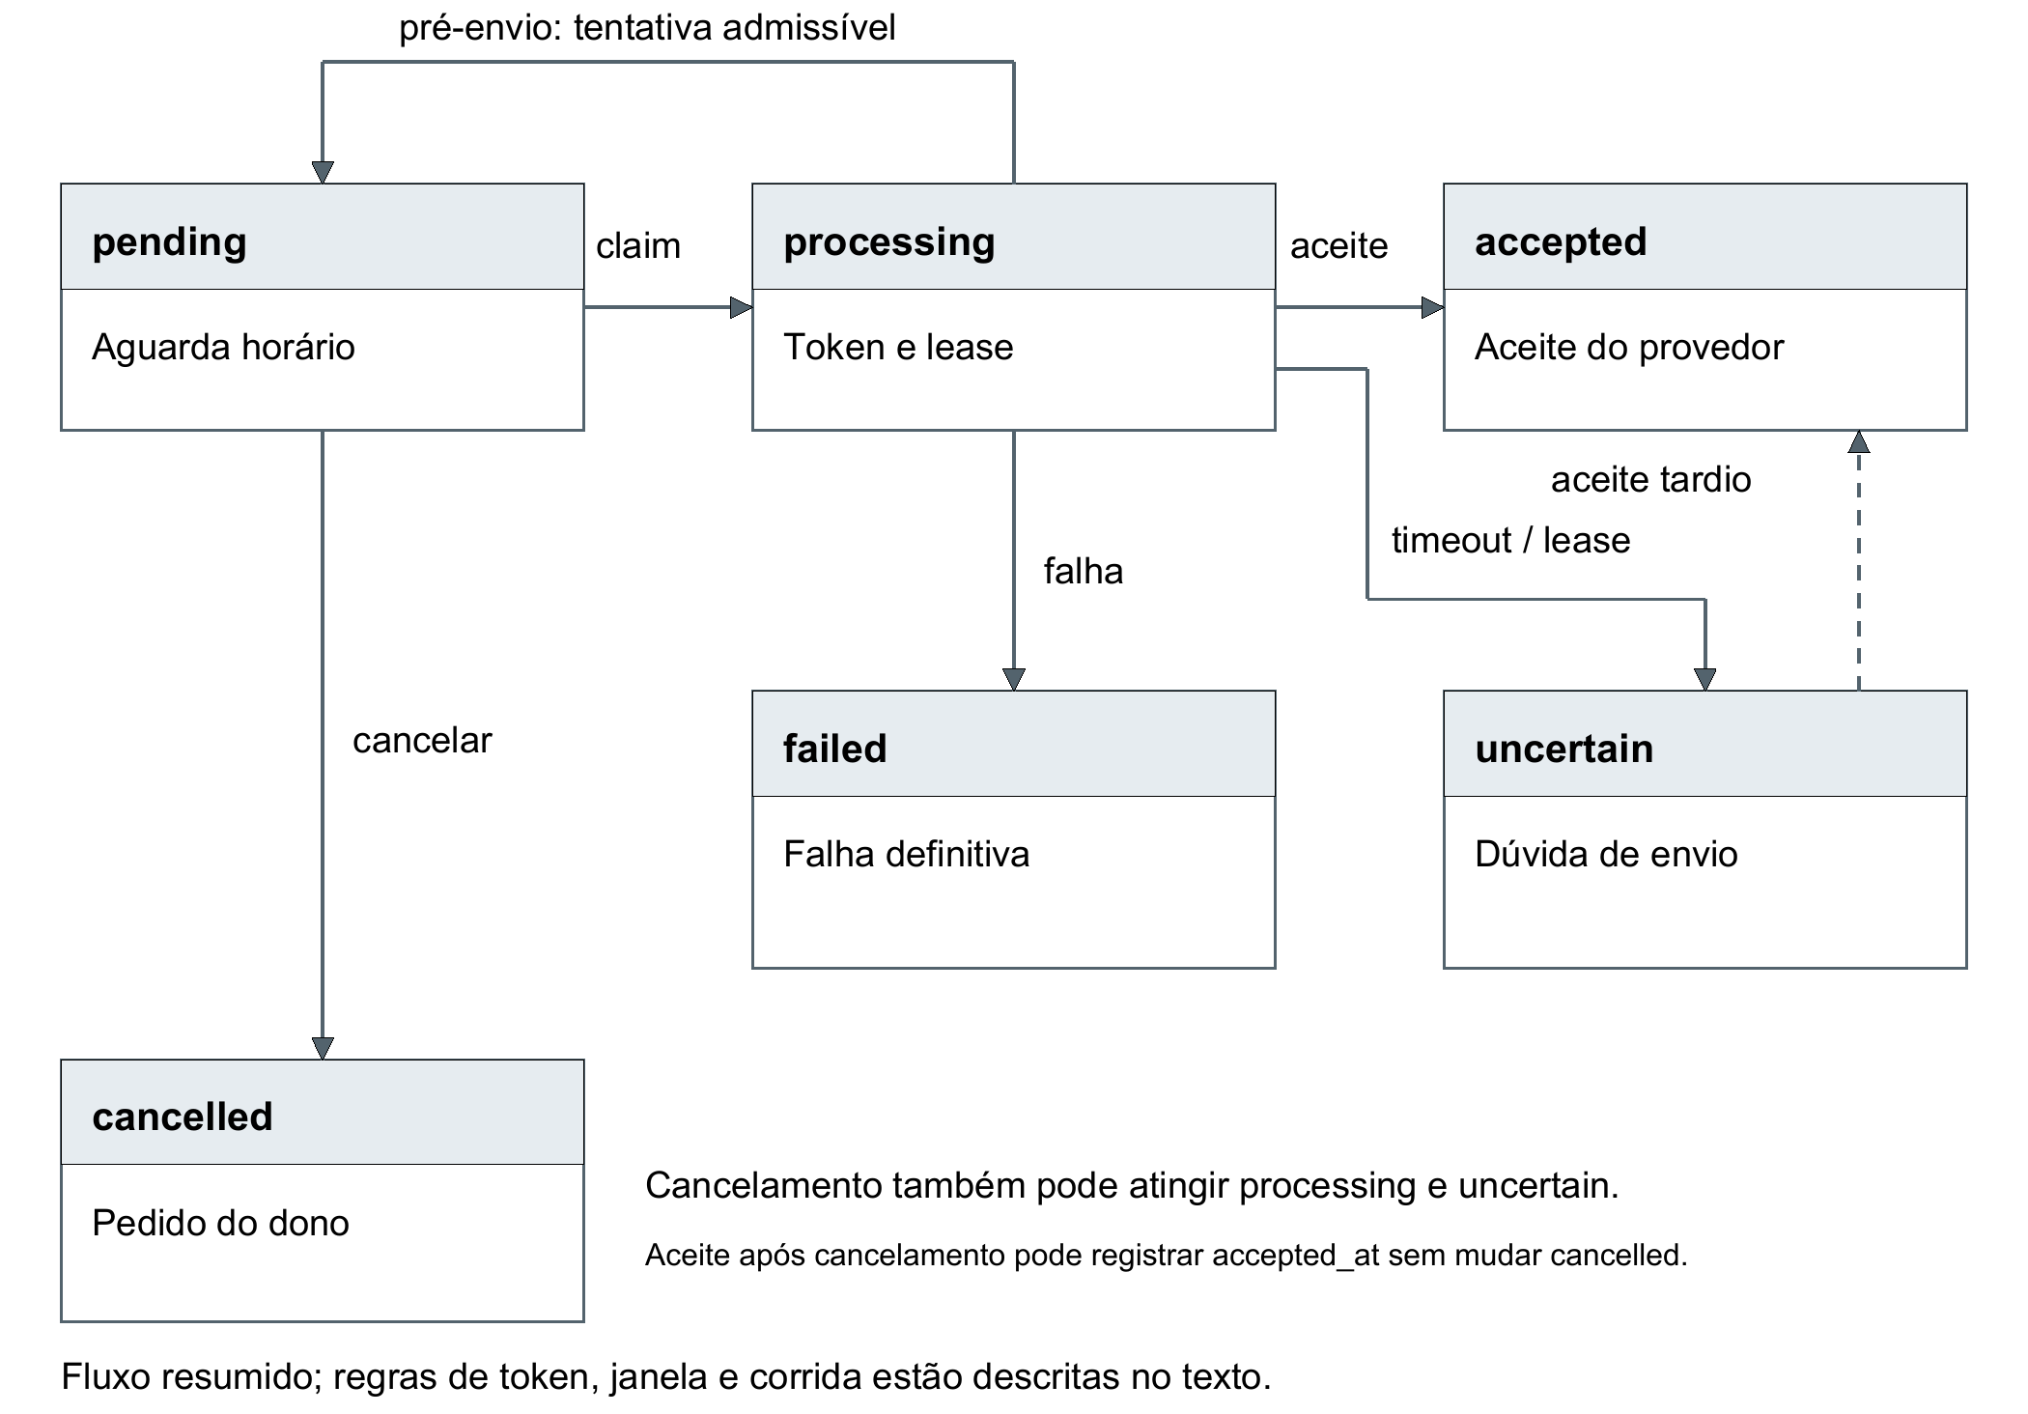
Fonte Elaboração a partir da DDL e da implementação versionadas do Prazo Claro.
O dispatcher verifica o provedor e envia HTTP fora da transação do banco. Depois chama settle com o token e o resultado. accepted registra aceitação e accepted_at. Uma falha anterior ao início do POST pode retornar a pending com intervalo de cinco minutos, respeitando três tentativas e a janela. Rejeição definitiva pode produzir failed, e dúvida após início do envio produz uncertain. [P01] [P04]
Transação SQL e aceitação HTTP não são uma operação atômica única. Um timeout pode ocorrer depois de o provedor aceitar a mensagem. O protocolo não promete exactly once de ponta a ponta: o estado incerto evita uma repetição automática sem evidência suficiente. A aplicação envia uma chave de idempotência baseada no ID ao Brevo, mas a segurança da fila não depende de afirmar uma garantia universal do provedor. [P03]
Cancelamento muda apenas estados ativos do proprietário. Se um envio já iniciado for aceito após o cancelamento, settle pode conservar status cancelled e registrar accepted_at. Essa combinação não deve ser apagada da análise: expressa uma corrida real entre cancelamento e processamento externo. O sistema não promete recolher mensagens em trânsito.

9.4 Aceitação e recebimento
O valor accepted representa confirmação de aceitação pelo serviço de e-mail, não um recibo de leitura ou entrega na caixa. O responsável confirmou em 24/10/2026 que recebeu a mensagem e abriu a memória original na própria conta. Trata-se de aceite operacional individual de um caso hospedado. O relatório incorpora esse resultado sem transformá-lo em medição de latência, disponibilidade ou taxa geral de entrega. [P08]

10 Infraestrutura e operação hospedada

10.1 Componentes e canais
Figura 6 Infraestrutura da aplicação e percurso do envio agendado
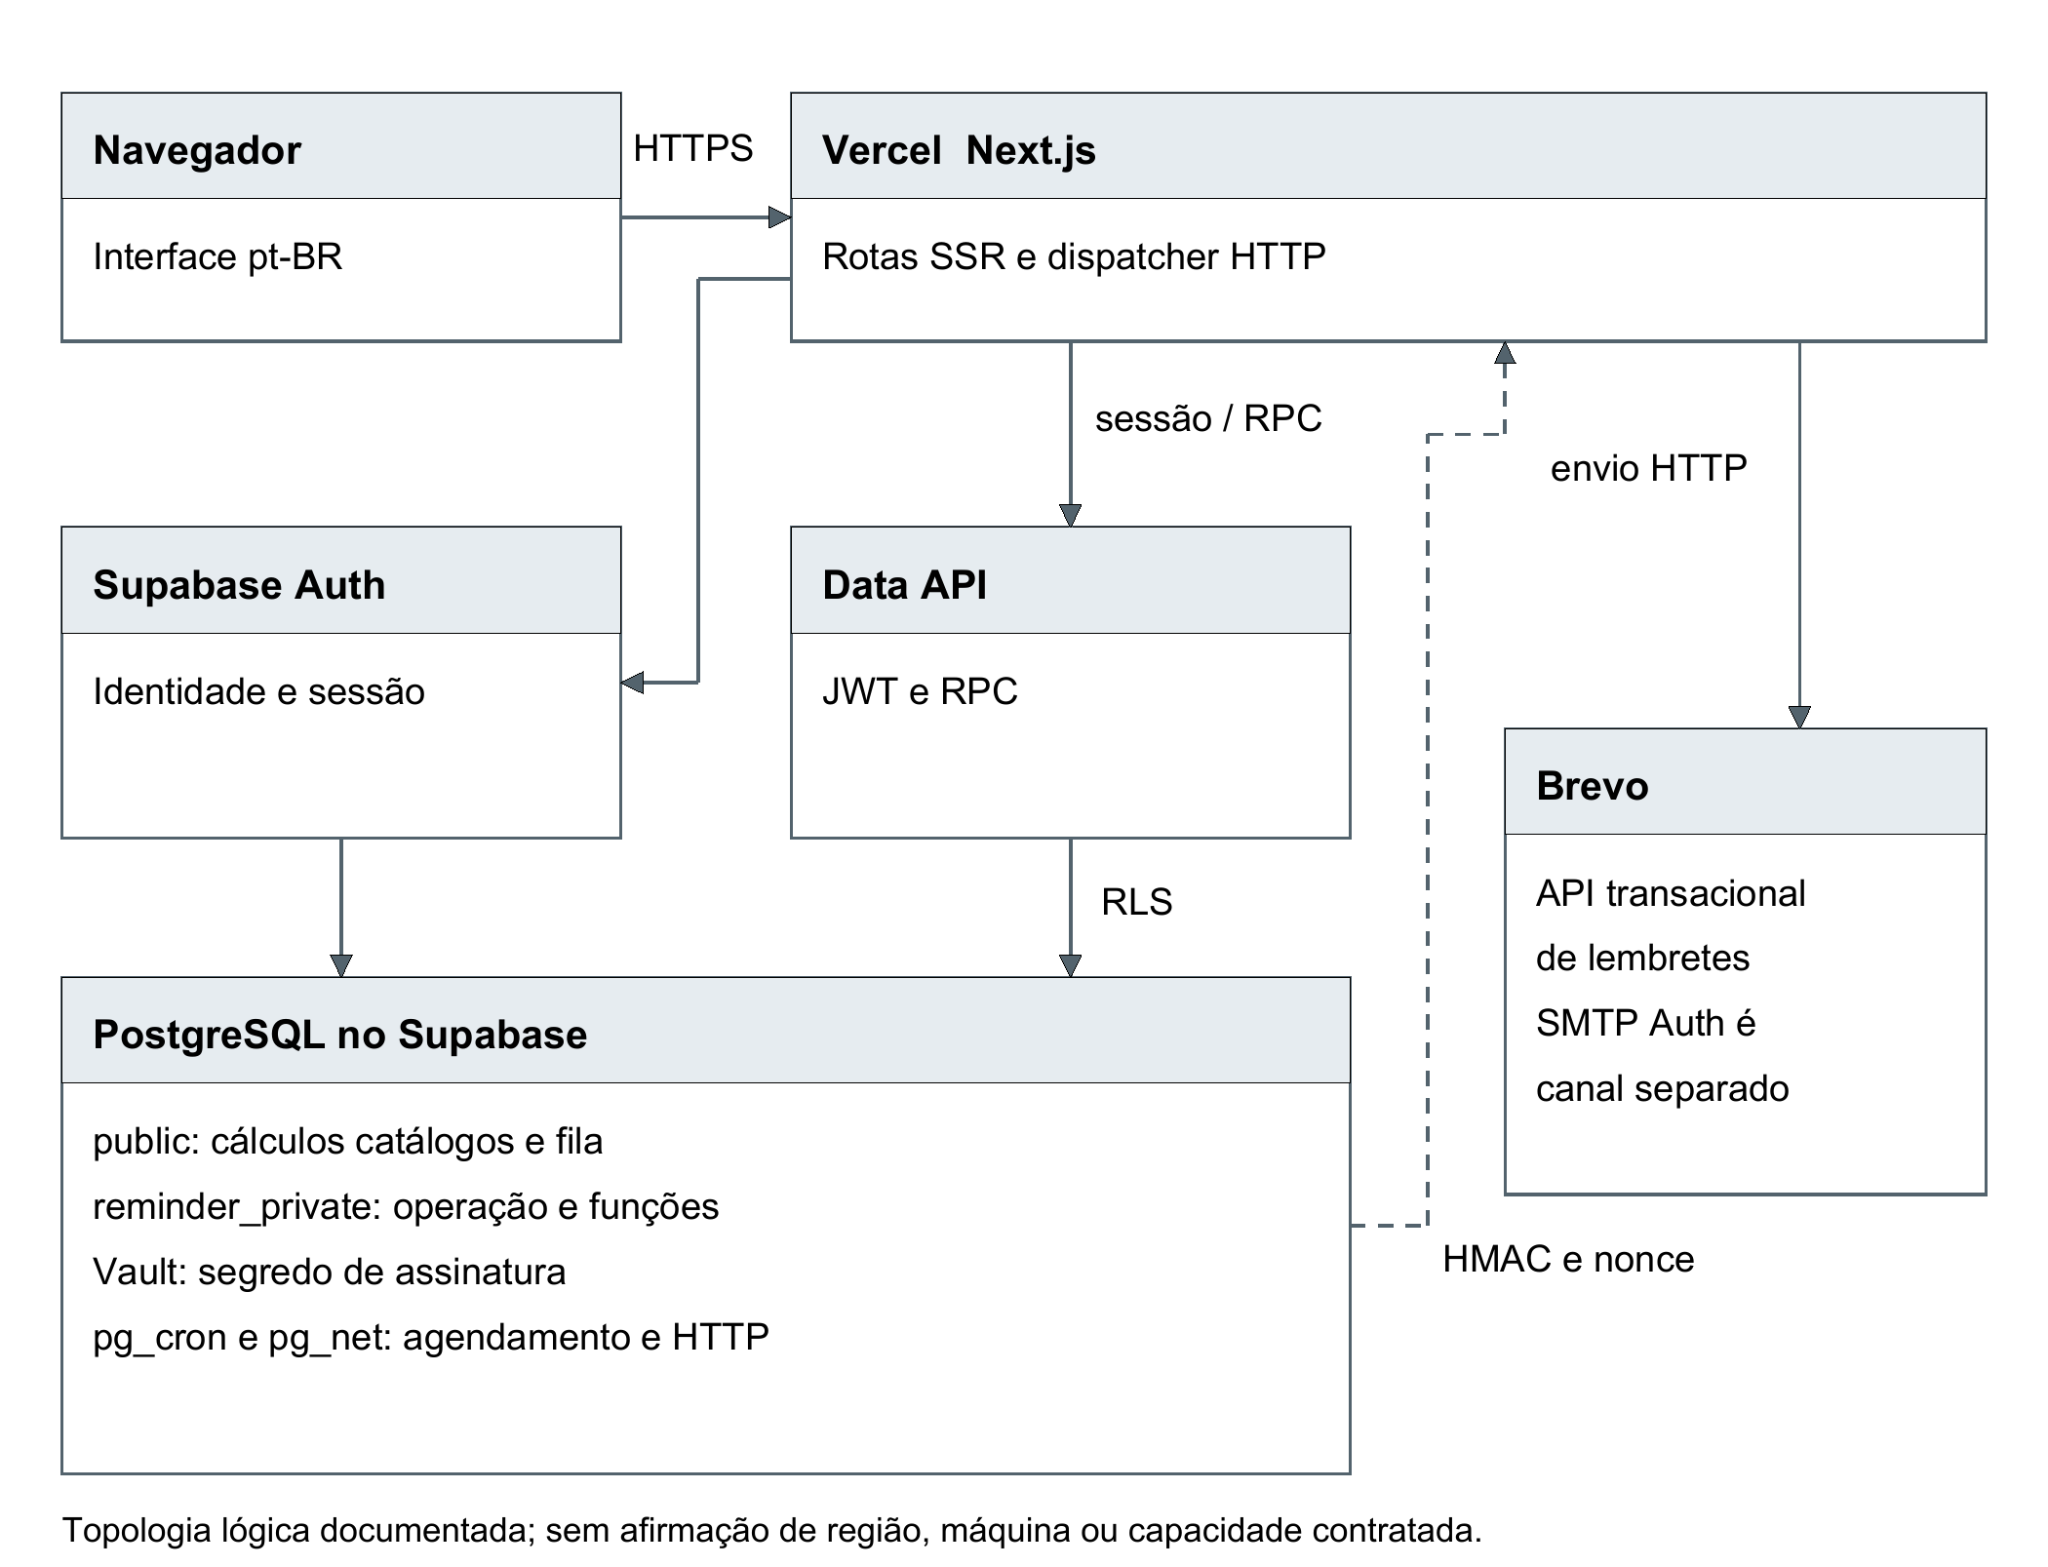
Fonte Elaboração a partir da DDL e da implementação versionadas do Prazo Claro.
Vercel hospeda a aplicação Next.js e seus Route Handlers. Supabase fornece Auth, Data API e PostgreSQL. O navegador usa a interface, enquanto o servidor verifica a sessão e encaminha operações sob identidade do usuário. O worker HTTP de lembretes utiliza um cliente privilegiado separado e sem persistência de sessão. Brevo fornece a API transacional para avisos. [P04] [P05]
O SMTP configurado no Supabase atende mensagens de autenticação, como confirmação e recuperação de senha. O aviso de prazo usa a API do Brevo chamada pela aplicação. São canais de configuração e execução distintos, mesmo quando compartilham o provedor. A estrutura não utiliza Edge Function para o dispatcher nem Vercel Cron para esse job: o agendamento está no PostgreSQL, com pg_cron e pg_net. [P03]
Não há conexão SQL direta da aplicação principal por ORM, driver PostgreSQL próprio ou pooler configurado pelo projeto nessa fatia. A Data API é a fronteira de acesso corrente. A opção local db.pooler.enabled=false não descreve, por si só, a existência ou configuração do serviço de pooling gerenciado de um projeto hospedado.

10.2 Identidade de máquina e proteção do agendamento
pg_cron executa o tick a cada minuto. O tick coleta resultados pendentes, confere habilitação e existência de trabalho Brevo elegível e evita outra invocação da mesma operação ainda em curso nos três minutos anteriores. Somente então cria nonce e timestamp e assina uma mensagem canônica com HMAC SHA-256, usando segredo dedicado guardado no Vault. [P01]
pg_net enfileira uma chamada HTTPS ao endpoint interno com operação e cabeçalhos de timestamp, nonce e assinatura. A chave permanente de assinatura não segue nesses cabeçalhos. O endpoint valida formato, assinatura e idade, aceita defasagem futura de até 30 segundos e idade máxima de 120 segundos e consome o nonce uma única vez pela RPC de serviço antes de processar. O banco confirma operação, timestamp e janela na atualização de used_at. [P01] [P04]
A documentação oficial informa que pg_net inicia a requisição após o commit. Sucesso de uma função que retorna request_id, portanto, não comprova sucesso HTTP ou envio de e-mail. A escolha da assinatura curta foi registrada no ADR 0006 porque a fila de requisições não deve transportar uma credencial duradoura como se fosse um cofre. Administradores do banco e do Vault permanecem privilegiados. [T05] [P03]

10.3 Preparação ativação e suspensão
prepare_scheduler cria configuração desligada e um único job inativo, sem duplicá-lo em chamadas repetidas. O probe pode verificar configuração e provedor sem reservar lembretes nem enviar mensagem. A ativação exige segredo disponível e probe consumido, recente, HTTP 200, com provedor pronto e entrega habilitada, observado nos 15 minutos anteriores. [P01]
set_scheduler_enabled altera a configuração e o estado ativo do job. Suspender o job e a habilitação de envio impede novas execuções elegíveis, mas uma requisição em curso pode terminar. Religar após falha exige diagnóstico da fila e novo probe; não se deve fabricar um estado de sucesso ou antecipar send_at para produzir uma demonstração. O procedimento completo está no runbook versionado. [P05]

10.4 Coleta retenção e observabilidade
collect_scheduler_results correlaciona request_id com a resposta HTTP e guarda resumo permitido. Probes retêm flags de prontidão e códigos fixos. Dispatch retém contagens de claimed, accepted, failed, uncertain e skipped, com limites validados. A tabela privada não duplica corpo integral da mensagem, e-mail do destinatário, segredo ou assinatura. [P01]
Invocações e execuções do job com mais de sete dias são removidas durante a coleta. Respostas sem conclusão após três minutos recebem marca de ausência. Essa retenção depende de o tick ou uma coleta administrativa executar; não é uma expiração automática independente. A retenção própria do pg_net e a retenção dos históricos dos usuários têm regras e responsabilidades diferentes.
Existem registros de publicação e ensaio, mas este relatório não declara monitoramento contínuo, alertas distribuídos, RPO, RTO, restauração de backup ou recursos computacionais contratados como validados. Região, tamanho de instância, versão remota efetiva, volume de dados e ocupação de disco não foram consultados em 04/11. Esses itens exigem inspeção operacional própria, conforme a finalidade de uso.

10.5 Ambientes e configuração local
Separação de ambientes e evidências
Ambiente | Finalidade | Característica documentada
Desenvolvimento local | Implementação e integração | Supabase em Docker e PostgreSQL major 17 configurado
Banco de CI | Reprodução descartável | Reset local do runner e testes SQL em transação
Preview Vercel | Conferência de build | Configuração isolada, sem herdar credenciais de produção
Produção | Demonstração hospedada | Next.js na Vercel, Supabase remoto e Brevo autorizado

Fonte: config.toml, workflow e evidências de publicação. A tabela não representa consulta atual ao estado de cada serviço. [P05] [P07] [P08]
As portas locais definidas são 54321 para API, 54322 para PostgreSQL, 54320 para banco de sombra de diff e 54323 para Studio. O projeto usa Mailpit nos ensaios locais de e-mail. Realtime está habilitado na configuração, mas não há funcionalidade de negócio que dependa dele nesta entrega. Storage, preferências globais de notificação e sincronização offline não são apresentados como componentes implementados.
Credenciais privilegiadas e segredos de máquina ficam no servidor e no Vault, conforme o caso. O relatório cita nomes e responsabilidades de configuração, sem copiar valores. A chave pública da integração de sessão e a credencial privilegiada de envio não são intercambiáveis. A rotina local de lembretes exige loopback; o modo Brevo exige o alvo production e o endereço canônico configurados no código.

11 Evolução do schema e entrega

11.1 Sequência das migrations
Versão | Contribuição
20261020001602 | Histórico privado e catálogos
20261023172741 | Fila e RPCs de lembretes
20261023184137 | Modos local e Brevo
20261023192044 | Agendador e invocações privadas

Fonte: arquivos SQL e inventário desta edição. Os hashes integrais estão em schema-inventario.json e no manifesto do pacote. [P01]
A primeira migration define quatro tabelas, propriedade, políticas e índices. A segunda introduz a fila e o schema privado com RPCs. A terceira acrescenta delivery_mode e funções por modo, mantendo dados anteriores como local. A quarta acrescenta duas tabelas privadas, instalação condicional de pg_cron e pg_net e as funções do agendador.
As migrations já aplicadas são documentos de evolução e não devem ser editadas como se descrevessem apenas o estado final desejado. Mudanças futuras precisam de novas migrations e verificação de compatibilidade dos dados existentes. Os registros de implantação descrevem a aplicação hospedada e o alinhamento autorizado das versões históricas, sem reset de produção. [P08]

11.2 Reprodução e dependências de versão
O package.json fixa Supabase CLI 2.121.0 e a CI instala dependências com lockfile. Os comandos de banco documentados nesta base pertencem a essa versão. O changelog consultado em 04/11 informa mudanças na CLI v3 para alvo de comandos e confirmação de alterações hospedadas. Não houve atualização da CLI ou de config.toml nesta tarefa; quem reproduzir deve usar a versão fixada e verificar --help antes de adotar uma versão diferente. [P05] [T06]
O workflow do banco inicia serviços locais, aplica reset no runner descartável, executa pgTAP, realiza lint e encerra os serviços. Reset é mecanismo de reprodução desse ambiente e não procedimento de atualização do projeto com dados reais. Os testes inserem fixtures fictícias em transação e fazem rollback, preservando a instalação em uso. [P07]

11.3 Evoluções recomendadas pelo modelo
O crescimento do sistema pode justificar pertencimento a organizações, trilha administrativa de revisão, versões normativas publicadas pelo banco, campos consultáveis derivados e índices de expressão. Essas evoluções precisam preservar a leitura das memórias antigas e demonstrar isolamento equivalente. A migração para ORM, se necessária, deverá explicitar a identidade de cada operação e sua relação com RLS.
Antes de ampliar uso institucional, permanecem decisões de retenção de contas e cálculos, exclusão administrativa, restauração, monitoramento e tratamento de abuso. Para desempenho, medir consultas por proprietário e regime e o custo de paginação antes de acrescentar GIN, particionamento ou novas relações. Não foram criados índices adicionais apenas para constar em um diagrama.

12 Evidências e limites da verificação

12.1 Evidências históricas identificadas
Evidências existentes e alcance
Evidência | Resultado registrado | Alcance
pgTAP de 23/10 | 146 testes em cinco arquivos | Permissões, RLS, fila, modos e agendador
CI 40061653068 | 146 SQL, 256 unitários e 67 E2E aprovados; um E2E omitido | Execução identificada da base funcional 9632fd2
Integrações locais reais | Conta, histórico, isolamento e Mailpit registrados | Não equivalem a cada cenário de navegador usar serviço real
Aceite de 24/10 | Mensagem recebida e memória aberta na conta | Confirmação humana individual do fluxo hospedado
Inventário de 04/11 | DDL lida e artefatos conferidos | Verificação documental, sem reexecutar PostgreSQL

Fonte: registros de testes e aceite do projeto. [P07] [P08]
Os testes SQL cobrem restrição de leitura entre proprietários, impossibilidade de edição de snapshots pela sessão, restrição de catálogos, escrita controlada por RPC, unicidade ativa, concorrência e token de reserva, modos separados, expiração e consumo de nonce. A suíte do agendador usa respostas sintéticas dentro da transação; como não há commit, essas chamadas não comprovam entrega pela Vercel ou pelo Brevo.
A confirmação humana posterior complementa o que esses testes não medem, mas não cria uma pesquisa com participantes nem uma estatística de confiabilidade. Os 146 testes são uma execução anterior identificada. Esta edição não reaplicou migrations, não executou reset, não consultou dados pessoais e não provocou envio de e-mail.

12.2 Limitações relevantes para a defesa
O principal limite do banco é o contexto acadêmico dos dados preservados. Calendários parciais e revisão jurídica pendente acompanham os snapshots. Ausência de edição por usuário não significa autenticidade criptográfica. Catálogos persistentes ainda não são o canal ativo de administração normativa. A fila evita duplicação silenciosa diante de dúvida, mas não oferece atomicidade entre banco e rede.
Também não há evidência de carga representativa, restauração institucional ou auditoria independente. Um diagrama de implantação não comprova região, recursos de máquina, alta disponibilidade ou capacidade contratada. O relatório distingue essas necessidades das estruturas efetivamente descritas nas migrations e dos resultados já documentados.

13 Conclusão
O banco do Prazo Claro evoluiu de uma concepção ampla para uma implementação individual com persistência de memórias, autorização no PostgreSQL e fila de lembretes. As decisões de engenharia procuram conservar o contexto do cálculo e limitar as escritas privilegiadas a funções com responsabilidade definida. O modelo combina relações para identidade e integridade com JSONB para a memória versionada.
Na infraestrutura, o PostgreSQL participa tanto do armazenamento quanto do agendamento, enquanto o envio HTTP e a verificação de sessão permanecem na aplicação Next.js. A separação entre programação, reserva, aceitação e recebimento permite explicar os limites da operação distribuída. As migrations, os testes e os registros de aceite fornecem uma base rastreável para apresentação e continuidade do TG II.
O recebimento e a abertura da memória do ensaio de 24/10 estão confirmados. As próximas decisões sobre banco dizem respeito a revisão normativa, expansão controlada do domínio e operação institucional, com medição e responsáveis próprios. O estado descrito não pressupõe recursos futuros já instalados.

Apêndice A Consultas de inspeção sem dados pessoais
As consultas abaixo são exemplos de conferência administrativa de metadados e agregados. Foram lidas para este relatório, mas não executadas contra o ambiente hospedado nesta edição. O SQL Editor administrativo não representa a identidade de um usuário comum; testes de RLS precisam estabelecer o papel e os claims apropriados em ambiente isolado.
-- Tabelas próprias e ativação de RLS
select n.nspname as schema_name, c.relname as table_name,
c.relrowsecurity as rls_enabled
from pg_class c
join pg_namespace n on n.oid = c.relnamespace
where c.relkind = 'r'
and n.nspname in ('public', 'reminder_private')
order by 1, 2;

-- Índices declarados, sem retornar conteúdo de cálculos
select schemaname, tablename, indexname, indexdef
from pg_indexes
where schemaname in ('public', 'reminder_private')
order by schemaname, tablename, indexname;

-- Agregado de operação; acesso administrativo
select delivery_mode, status, count(*) as quantity
from public.deadline_reminders
group by delivery_mode, status
order by delivery_mode, status;

-- Configuração do job, sem listar comandos ou segredos
select jobname, schedule, active
from cron.job
where jobname = 'prazo-claro-reminders';

O diagnóstico deve limitar resultados, não exportar cabeçalhos da fila HTTP ou conteúdo do Vault e não copiar e-mails, tokens ou snapshots privados para evidências públicas. Esses cuidados fazem parte da minimização já adotada nos registros operacionais do projeto.

Apêndice B Perguntas para explicar o modelo

Por que usar JSONB em vez de uma tabela para cada dia
A memória é lida e exportada como um conjunto com versões e avisos. JSONB conserva esse agregado sem exigir joins por evento ou dia. Tabelas de detalhe podem ser introduzidas se consultas analíticas justificarem a mudança, mantendo o snapshot histórico e uma migração compatível.

Por que o banco não calcula o prazo
O motor foi separado para produzir o mesmo resultado com as mesmas entradas e versões, sem rede ou relógio. O banco verifica integridade e acesso, preserva o resultado e programa avisos. A lógica processual não foi duplicada em funções SQL.

O banco suporta equipes e cadastro completo de processos
O modelo conceitual de destino prevê essa expansão, mas as tabelas de organizações, memberships e processos não existem no schema entregue. A propriedade corrente é individual. Uma implementação futura precisará de novas políticas e testes entre organizações.

O que comprova que um lembrete chegou
accepted comprova aceitação pelo provedor. Neste projeto, o recebimento e a abertura da memória de um ensaio foram confirmados pelo responsável em 24/10. A confirmação não é inferida somente de uma linha da fila ou de um job concluído.

Apêndice C Catálogo de funções
O inventário final contém dez funções públicas de fronteira e 12 funções internas. O quadro apresenta segurança de execução e responsabilidade. As concessões pertencem às migrations: usuário designa authenticated, serviço designa service_role e administração designa o proprietário administrativo, sem autorização de chamada para o cliente comum. Todas as 22 definições finais fixam search_path vazio. [P01]
Função | Segurança | Papel e responsabilidade
public.cancel_deadline_reminders | invoker | Usuário. Cancela um ou todos os ativos próprios.
public.claim_deadline_reminders | invoker | Serviço. Reserva lote no modo local.
public.list_deadline_reminders | invoker | Usuário. Geração mais recente por cálculo sob proprietário.
public.prepare_deadline_reminder | invoker | Serviço. Prepara destinatário e memória após validar token.
public.schedule_deadline_reminder | invoker | Usuário. Agenda uma geração local.
public.settle_deadline_reminder | invoker | Serviço. Registra resultado do processamento.
reminder_private.cancel | definer | Usuário via wrapper. Confere identidade e cancela ativos.
reminder_private.claim | invoker | Serviço via wrapper. Delega claim_for_mode para local.
reminder_private.prepare | definer | Serviço via wrapper. Token lease conta e snapshot.
reminder_private.schedule | definer | Usuário via wrapper. Identidade confirmada e programação futura.
reminder_private.settle | definer | Serviço via wrapper. Liquidação condicionada ao token.
public.claim_deadline_reminders_for_mode | invoker | Serviço. Reserva lote no modo solicitado pelo servidor.
public.list_deadline_reminders_for_mode | invoker | Usuário. Listagem própria restrita ao modo.
public.schedule_deadline_reminder_for_mode | invoker | Usuário. Programa geração em modo explícito.
reminder_private.claim_for_mode | definer | Serviço via wrapper. Expiração e reserva transacional por modo.
reminder_private.schedule_for_mode | definer | Usuário via wrapper. Agenda e fixa modo na transação.
public.consume_reminder_invocation | invoker | Serviço. Consome nonce e operação uma única vez.
reminder_private.collect_scheduler_results | definer | Administração ou tick interno. Coleta HTTP e aplica retenção.
reminder_private.consume_invocation | definer | Serviço via wrapper. Consumo atômico de nonce válido.
reminder_private.dispatch_tick | definer | Administração ou Cron. Assina e enfileira probe ou dispatch.
reminder_private.prepare_scheduler | invoker | Administração. Configuração desligada e job único inativo.
reminder_private.set_scheduler_enabled | invoker | Administração. Habilita ou suspende sob condições de probe.

Referências e rastreabilidade
P01 Migrations e inventário físico
supabase/migrations/20261020001602_private_history_and_versioned_catalogs.sql
supabase/migrations/20261023172741_deadline_reminders.sql
supabase/migrations/20261023184137_reminder_delivery_modes.sql
supabase/migrations/20261023192044_reminder_scheduler.sql
docs/relatorio-banco/schema-inventario.json
P02 Domínio requisitos e arquitetura
GLOSSARY.md
docs/requirements.md
docs/architecture.md
supabase/seed.sql
P03 Decisões arquiteturais
docs/architecture/adr/0002-supabase-data-api-sem-orm-inicial.md
docs/architecture/adr/0003-historico-individual-antes-de-organizacoes.md
docs/architecture/adr/0005-fila-de-lembretes-e-envio-incerto.md
docs/architecture/adr/0006-agendamento-com-assinatura-descartavel.md
P04 Implementação de aplicação
src/app/api/history/route.ts
src/application/history-snapshot.ts
src/application/history-query.ts
src/app/api/reminders/route.ts
src/app/api/internal/reminders/dispatch/route.ts
src/lib/supabase/server.ts
src/lib/supabase/http.ts
src/lib/reminders/config.ts
P05 Configuração entrega e operação
supabase/config.toml
package.json
.github/workflows/ci.yml
docs/reminder-scheduler-operations.md
docs/email-reminders-external.md
P06 Segurança e preservação de dados
docs/security/README.md
docs/security/release-review.md
P07 Testes e evidências SQL
supabase/tests/catalogs_rls.test_test.sql
supabase/tests/deadline_calculations_rls.test_test.sql
supabase/tests/reminder_modes.test_test.sql
supabase/tests/reminder_scheduler.test_test.sql
supabase/tests/reminders.test_test.sql
docs/testing/reminder-scheduler.md
docs/testing/reminder-delivery-modes.md
docs/testing/signup-confirmation-page.md
P08 Publicação e aceite humano
docs/testing/reminders-production.md
docs/testing/reminder-receipt-2026-10-24.md
docs/entrega/aceite.md
T01 POSTGRESQL GLOBAL DEVELOPMENT GROUP. PostgreSQL 17 Documentation. JSON Types. Consulta em 04/11/2026.
https://www.postgresql.org/docs/17/datatype-json.html
T02 SUPABASE. Row Level Security. Consulta em 04/11/2026.
https://supabase.com/docs/guides/database/postgres/row-level-security
T03 POSTGRESQL GLOBAL DEVELOPMENT GROUP. PostgreSQL 17 Documentation. Constraints e Partial Indexes. Consulta em 04/11/2026.
https://www.postgresql.org/docs/17/ddl-constraints.html
https://www.postgresql.org/docs/17/indexes-partial.html
T04 POSTGRESQL GLOBAL DEVELOPMENT GROUP. PostgreSQL 17 Documentation. SELECT e cláusula SKIP LOCKED. Consulta em 04/11/2026.
https://www.postgresql.org/docs/17/sql-select.html
T05 SUPABASE. pg_net Async Networking e Cron. Consulta em 04/11/2026, incluindo pesquisa no plugin oficial.
https://supabase.com/docs/guides/database/extensions/pg_net
https://supabase.com/docs/guides/cron
T06 SUPABASE. Changelog. Anúncio de 04/11/2026 sobre CLI v3 e mudanças de alvo e confirmação. Consulta em 04/11/2026.
https://supabase.com/changelog

Diagramas gerais ampliados no PDF único
As duas páginas finais do PDF apresentam pranchas em formato A3 horizontal. A primeira reúne as sete tabelas próprias e suas 65 colunas, além da referência à identidade gerenciada auth.users, com as chaves e os quatro relacionamentos físicos. A segunda apresenta a arquitetura completa da entrega: interface, APIs, domínio, catálogos, autenticação, persistência, agendamento, envio de mensagens, serviços externos, desenvolvimento e entrega. Esses diagramas complementam as figuras de cada capítulo e podem ser ampliados no leitor de PDF sem perda de nitidez. Não representam um inventário de servidores ou capacidades contratadas.

